Anàlisis PRIMM

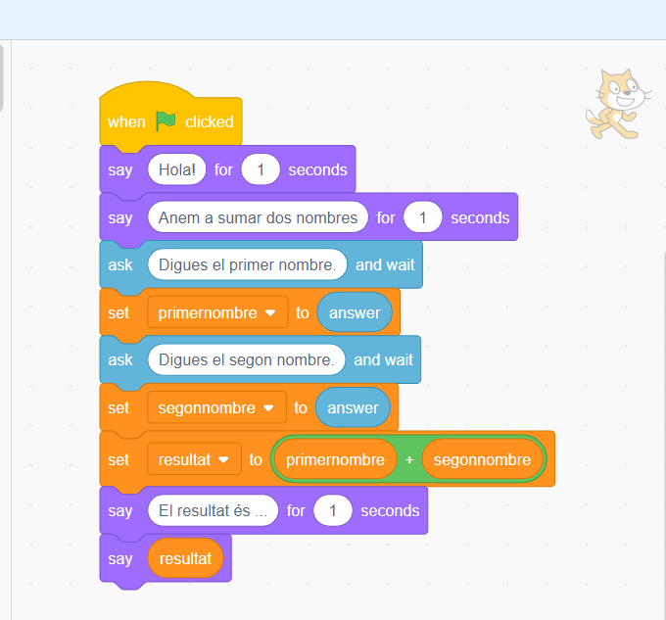

Executarà el programa quan es premi la bandera verda.

Dirà Hola i seguidament proposarà fer sumes de 2 nombres.

Haurem de posar un número, seguidament un altre.

Ens posarà el resultat de la suma dels dos nombres.

Predict (prediu que fa): prediu que farà sumes

Run (executa): demana els nombres i dona el resultat de la suma.

Investigate (investiga): s’expliquen les línies del codi i s’introdueixen anotacions.

Modify (modifica): Es poden afegir més nombres i fer sumes de 3 o més nombres.

Make (construeix): Es pot ampliar fent restes o modificar en funció del nivell per fer multiplicacions.

